Дистанционные задания МУДО «Сланцевская ДХШ» (18-30.04.20г)
1 класс
Живопись:
Контрастная гармония (на насыщенных цветах) «Натюрморт на контрастном цветовом фоне». Применение различных приемов акварели. Лепка формы предмета с учетом цветовых и тональных отношений. Натюрморт на контрастном цветовом фоне. Формат А4. (Акварель).
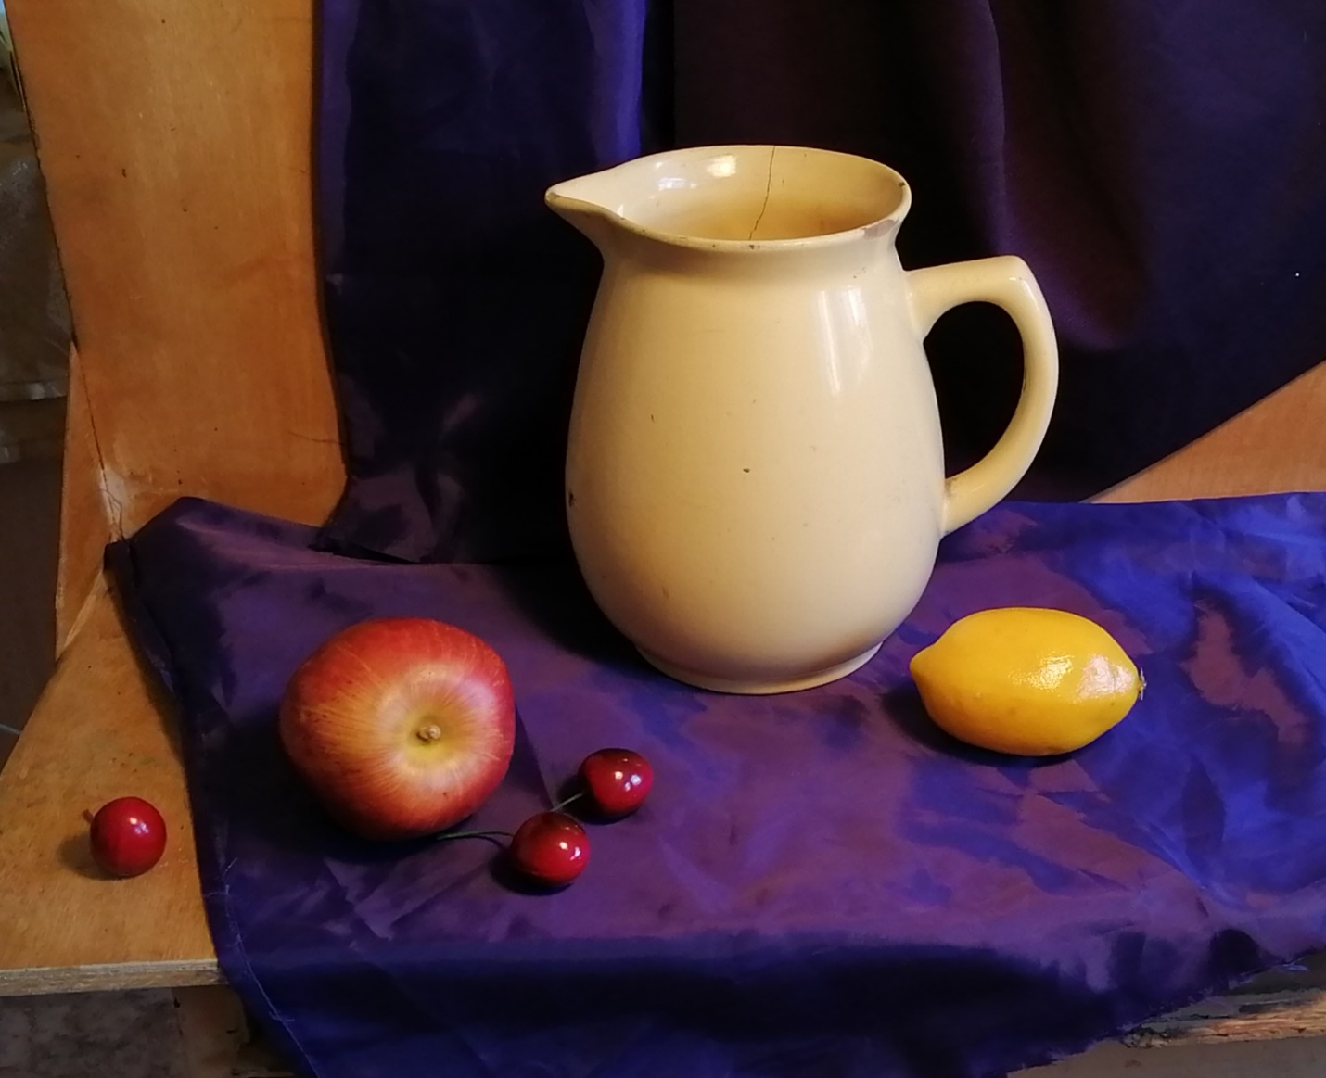

Рисунок:
«Натюрморт из двух предметов быта»
Натюрморт из двух предметов быта простой формы и контрастных по тону. Предметы расположены ниже уровня глаз. Выявление знаний, умений, навыков полученных в первом классе. Освещение верхнее боковое. Формат А-4. Материал – графитный карандаш.

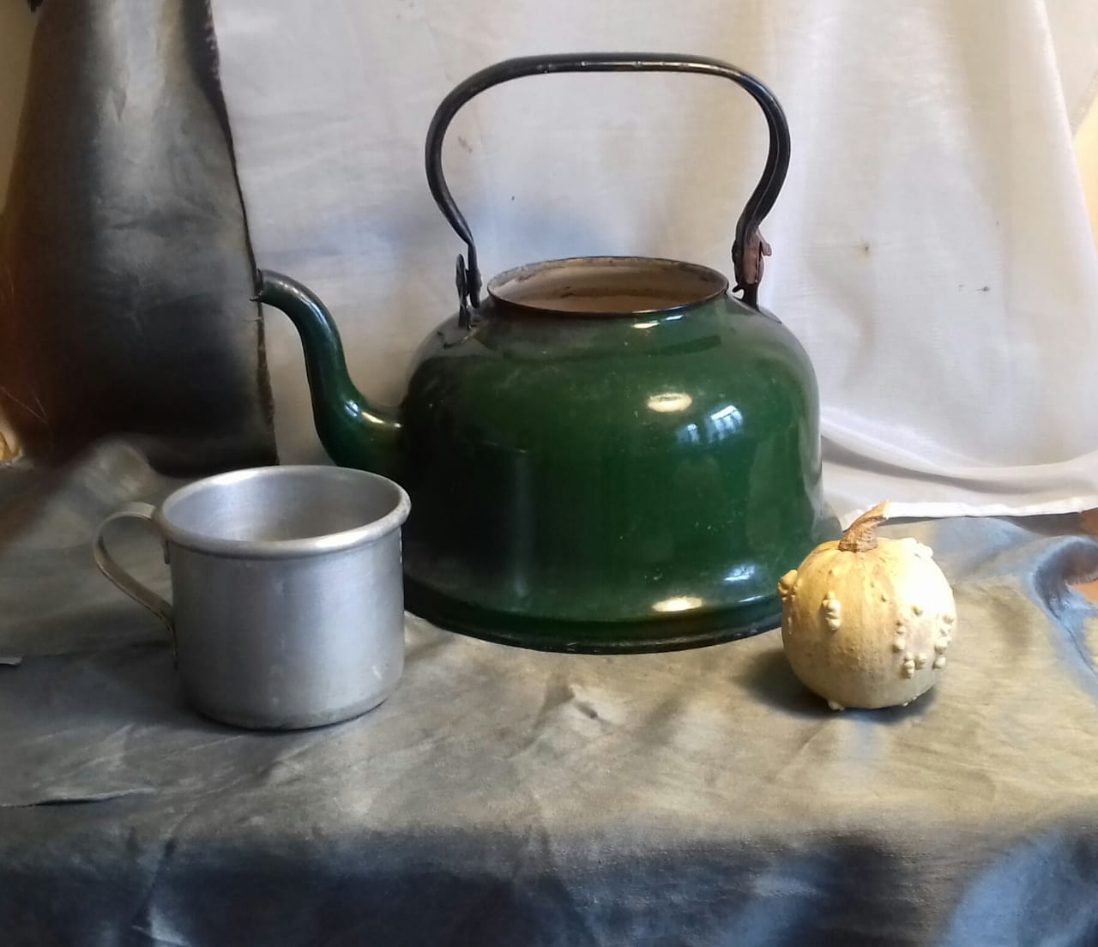

Композиция прикладная:
- «Театр. Цирк. Ограничение цвета»
Задание на ограничение в цвете. Цветовые гармонии с использованием противоположных цветов.
Примеры:
- Желтый, фиолетовый; черный, серый, белый.
- Красный, зеленый, черный, серый, белый.
- Синий, оранжевый, черный, серый, белый.
Задачи:
- Цветовые гармонии
- Цветовая организация листа
Материал: гуашь.
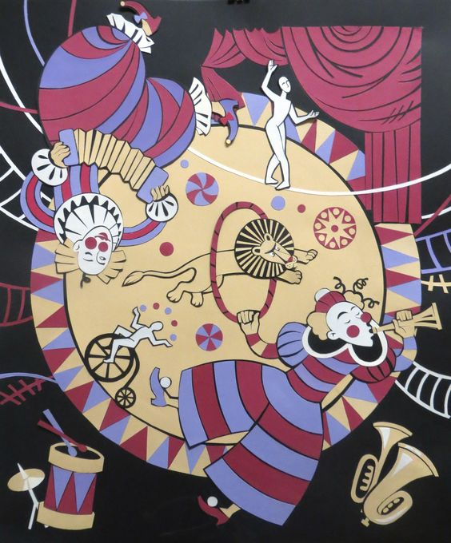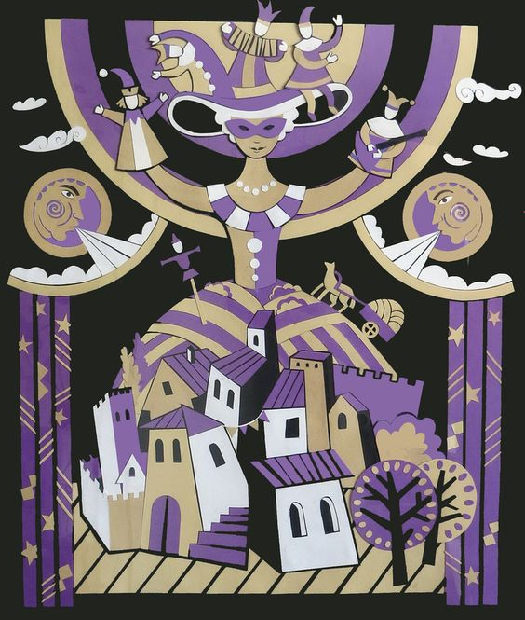

- «Петушок. Эльфы. Витраж»
Задачи:
- Развитие фантазии
- Эмоциональная образная роль цвета
- Выделение сюжетно-композиционного центра
Материал: акварель, гуашь

Беседы об искусстве: Составить конспекты на данные темы (письменно). Д.з.: выполнение несложных графических рисунков (гелиевая ручка, формат А4).
1. «Виды графики»
Знакомство с эстампом (литография, офорт, ксилография, линогравюра). Материалы и инструменты.
Ссылки: 1) Презентация «Виды графики»:
https://ppt-online.org/178467
2) Видео. Виды гравюры (1982г.)
https://yandex.ru/video/preview/?filmId=15522132929872156436&text=искусство+эстампа
2. «Выразительные средства графики»
Знакомство с выразительными возможностями графики: точка, линия, штрих, пятно. Понятие «контур». Виды линий. Штриховка. Понятие тона. Понятие «силуэт», происхождение силуэта. Способ создания силуэта. Использование силуэта в искусстве (иллюстрация, театр теней, декоративно-прикладное творчество). Показ работ учащихся и репродукций художников.
Ссылки: 1) Презентация «Выразительные средства графики»:
https://ppt-online.org/495378
Скульптура:
Выполнить эскиз в цвете на тему «Сказки А.С.Пушкина, или Г.Ч.Андерсена, или народных сказок» (двухфигурная композиция, формат А4).
Ссылки: 1) Презентация «Иллюстрации к сказкам А.С.Пушкина»
https://ppt-online.org/175397
2) Презентация «Ханс Христиан Андерсен. Сказки»
https://ppt-online.org/177460
3) Презентация «Русские народные сказки в иллюстрациях В.Васнецова»
https://uslide.ru/literatura/9273-russkie-narodnie-skazki-v-illyustraciyah-viktora-v.html

Контактные данные преподавателей:
Николаева А.Н. – тел.: 8 962 719 36 27 (есть WhatsApp),
Страничка в Вк: https://vk.com/id15658980
Сынкова З.Н. – тел.: 8 911 275 32 30 (есть WhatsApp),
Страничка в Вк: https://vk.com/id591064654
Коновалова И.Б. – тел.: 8 921 645 81 63 (есть WhatsApp)
Холмеева О.Н. – тел.: 8 906 273 65 77 (есть WhatsApp)
Страничка в Вк: https://vk.com/id50266440

